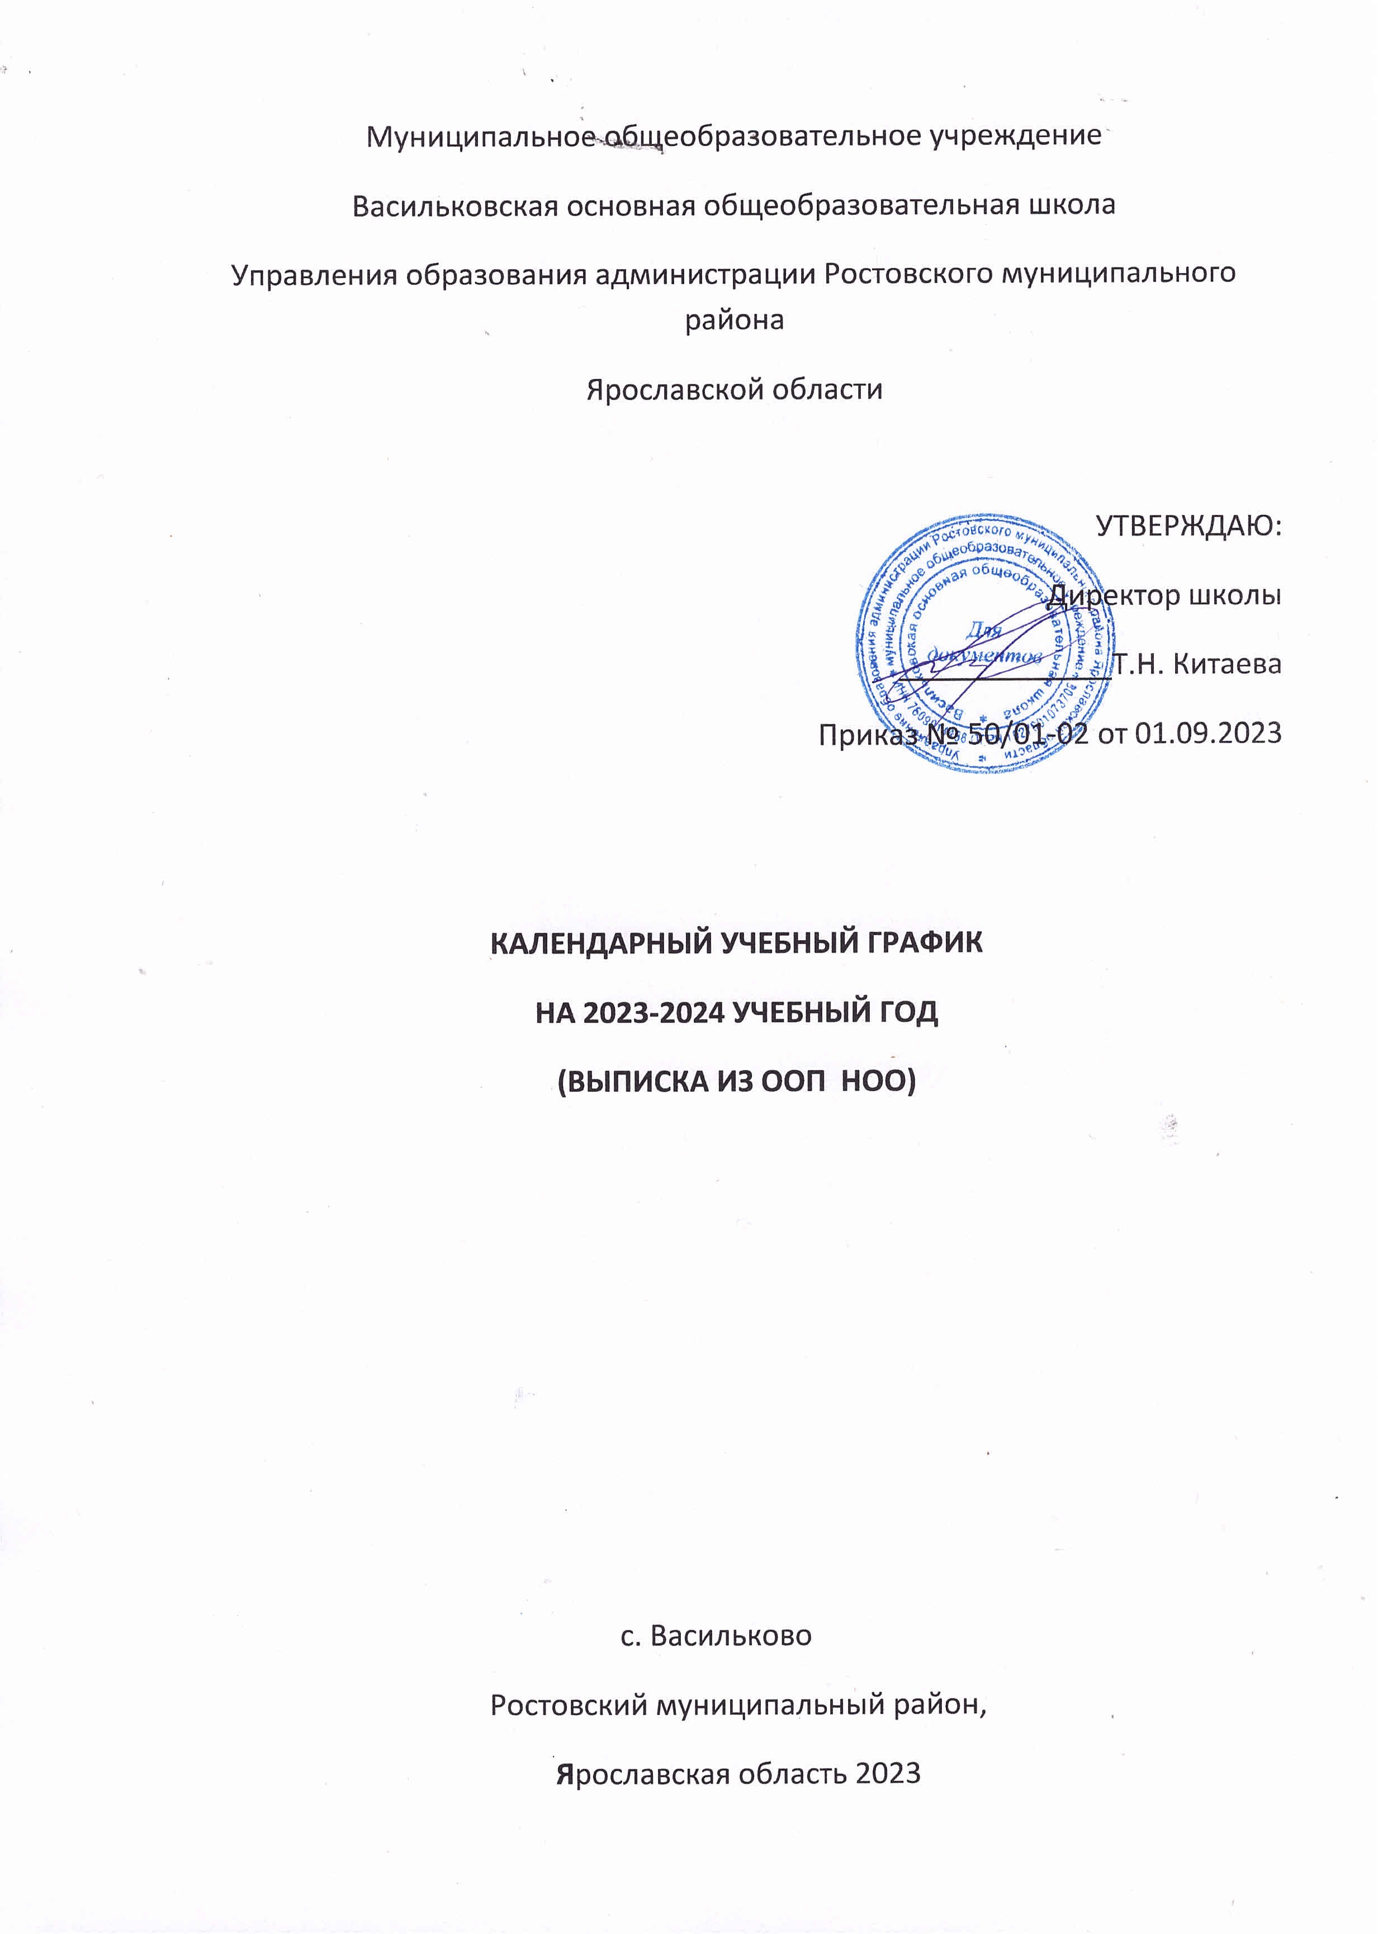

1.Общие положения

Календарный учебный график является частью Основной образовательной программы начального общего образования МОУ Васильковской ООШ (далее – Образовательная организация, календарный график).
Календарный график на 2023-2024 учебный год составлен с учётом мнения участников образовательных отношений в соответствии со следующими нормативными документами:
- Федеральным Законом от 29.12.2012 № 273-ФЗ «Об образовании в Российской Федерации»;
- Федеральным государственным образовательным стандартом основного общего образования, утвержденным приказом Министерства просвещения Российской Федерации от 31.05.2021 № 287 (далее – ФГОС ООО для V-IX классов образовательных организаций);
- Приказом №568 от 18.07.2022 «О внесении изменений в Федеральный государственный образовательный стандарт основного общего образования, утвержденный приказом Министерством просвещения Российской Федерации от 31 мая 2022г. №287»;
- Приказом Министерства просвещения от 16 ноября 2022 г. N 993 «Об утверждении федеральной образовательной программы основного общего образования»;
- Приказом Министерства просвещения России от 22.03.2021 N 115 "Об утверждении Порядка организации и осуществления образовательной деятельности по основным общеобразовательным программам - образовательным программам начального общего, основного общего и среднего общего образования";
- Постановлением Главного государственного санитарного врача Российской Федерации от 28.09.2020 № 28 «Об утверждении санитарных правил СП 2.4.3648-20 «Санитарно- эпидемиологические требования к организациям воспитания и обучения, отдыха и оздоровления детей и молодёжи»;
- Постановлением Главного государственного санитарного врача Российской Федерации от 28.01.2021 № 2 «Об утверждении санитарных правил СП 1.2.3685-21 «Гигиенические нормативы и требования к обеспечению безопасности и (или) безвредности для человека факторов среды обитания»;
- Уставом Образовательной организации.

Календарный учебный график является документом, регламентирующим организацию образовательного процесса.
Календарный учебный график, а также изменения к нему разрабатываются и принимаются Педагогическим советом Образовательной организации с учётом мотивированного мнения участников образовательного процесса, утверждаются приказом по Образовательной организации.
Занятия проводятся в одну (первую) смену.
Обучение осуществляется по четвертям.
Продолжительность урока:
-в 1 классе осуществляется с соблюдением следующих требований: в первом полугодии:
в сентябре, октябре - по 3 урока в день по 35 минут каждый, в ноябре - декабре - по 4
урока в день по 35 минут каждый; в январе - мае - по 4 урока в день по 40 минут каждый;
-2-4 классах - 40 минут.
Продолжительность перемен: продолжительность перемен между уроками составляет не
менее 10 минут. После 2 и 3 уроков проводятся две перемены по 20 минут каждая.
В первом классе в середине учебного дня организуется динамическая пауза
продолжительностью не менее 40 минут.
Продолжительность перемены между урочной и внеурочной деятельностью составляет 20
минут.
Расписание уроков: расписание уроков составляется с учетом дневной и недельной
умственной работоспособности обучающихся и шкалы трудности учебных предметов,
определенной Гигиеническими нормативами.
Образовательная недельная нагрузка распределяется равномерно в течение учебной
недели, при этом объем максимально допустимой нагрузки в течение дня составляет:
-для обучающихся 1-х классов - не должен превышать 4 уроков и один раз в неделю - 5
уроков, за счет урока физической культуры;
-для обучающихся 2 - 4 классов - не более 5 уроков и один раз в неделю 6 уроков за счет
урока физической культуры.

2. Учебный год
Организация образовательной деятельности осуществляется по учебным четвертям.
Продолжительность учебного года: в 1 классе – 33 учебные недели, во 2 — 4 классах — 34 учебные недели
Дата начала учебного года – 1 сентября 2023 года. Окончание учебного года – 26 мая 2024 года.

3. Учебные периоды
С целью профилактики переутомления в учебном графике предусмотрено чередование периодов учебного времени (четвертей) и каникул.
Классы | Учебный период | Сроки | Количество учебных недель
5 - 9 | I четверть | 01.09.2023 — 27.10.2023 | 8
5 - 9 | II четверть | 06.11.2023 — 29.12.2023 | 8
5 - 9 | III четверть | 08.01.2024 — 15.03.2024 | 10
5 - 9 | IV четверть | 25.03.2024.-.26.05.2024 | 9

Сроки и продолжительность каникул
Каникулы | Сроки | Продолжительность
Осенние каникулы | 28.10.2023 — 05.11.2023 | 9 календарных дней
Зимние каникулы | 30.12.2023 — 07.01.2024 | 9 календарных дней
Весенние каникулы | 16.03.2024 — 24.03.2024 | 9 календарных дней
Летние каникулы | 27.05.2024 — 31.08.2024 | 97 календарных дней
- дополнительные каникулы для первоклассников с 05.02. по 11.02.2024;

4. Учебная неделя
Образовательный процесс в 1-4-х классах организуется в режиме пятидневной учебной недели. (при соблюдении гигиенических требований к максимальным величинам недельной образовательной нагрузки).
Образовательная недельная нагрузка распределяется равномерно в течение учебной
недели, при этом объем максимально допустимой нагрузки в течение дня составляет:
-для обучающихся 1-х классов - не должен превышать 4 уроков и один раз в неделю - 5
уроков, за счет урока физической культуры;
-для обучающихся 2 - 4 классов - не более 5 уроков и один раз в неделю 6 уроков за счет
урока физической культуры.

5. Учебный день
Расписание звонков в 1 – 4 классах

1 урок | 08:30 | 09:10
2 урок | 09:15 | 09:55
3 урок | 10:05 | 10:45
4 урок | 11:05 | 11:45
5 урок | 12:05 | 12:45
6 урок | 12:55 | 13:35
7 урок | 13:45 | 14:25
8 урок | 14:30 | 15:10

6. Время занятий внеурочной деятельности.
С целью реализации внеурочной деятельности, создания условий для развития воспитательной среды, реализации рабочих программ воспитания с учетом образовательных потребностей и способностей обучающихся на занятия «Разговоры о важном» выделяется 1 час (понедельник, первый урок) в соответствии с Письмом Министерства просвещения России от 17.06.2022 г. № 03-871 «Об организации занятий «Разговоры о важном».
Между последним уроком и началом занятий внеурочной деятельности организуется перерыв продолжительностью не менее 30 минут. Продолжительность занятий внеурочной деятельности – 40 минут.

7. Сроки проведения промежуточной аттестации
Класс | За четверти
5 - 9 | I четверть | 23.10.2023 — 27.10.2023
5 - 9 | II четверть | 25.12.2023 — 29.12.2023
5 - 9 | III четверть | 11.03.2024 — 15.03.2024
5 - 9 | IV четверть | 13.05.2024 — 17.05.2024
5 - 9 | За год | 20.05.2024 — 25.05.2024

Промежуточная аттестация проводится в 1-4 классах в апреле – мае 2024 года
без прекращения образовательной деятельности по всем предметам (модулям) учебного плана в соответствии с Положением о формах, периодичности и порядке проведения текущего контроля успеваемости и промежуточной аттестации обучающихся МОУ Васильковская ООШ.
Промежуточная аттестация – установление уровня достижения результатов освоения программ учебных предметов, предусмотренных Образовательной программой основного общего образования.

8. Режим работы Образовательной организации
Понедельник – пятница: с 08.00 до 20.00.
В субботу, воскресенье и праздничные дни Образовательная организация не работает. На период каникул приказом по школе может быть установлен особый режим функционирования

